RESPONDENTŲ POŽIŪRIS Į KORUPCIJĄ BEI KORUPCIJOS PREVENCIJĄ

- Ar Jūs esate girdėję apie Turto banke vykdomas korupcijos prevencijos priemones?
1.1.Jei nesate girdėję apie Turto banke vykdomas korupcijos prevencijos priemones, nurodykite galimas priežastis: | Ats. | Proc.
Nežinau, kad Turto banke yra vykdoma korupcijos Prevencija | 8 | 28%
Man tai neaktualu, nes nėra susiję su mano tiesioginiu darbu | 4 | 14%
Nežinau, kur tokios informacijos rasti | 15 | 52%
Kita | 2 | 7%

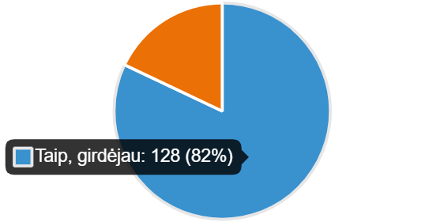

IŠVADA: Didžioji dalis Turto banko darbuotojų žino apie korupcijos prevencijos priemones, nežinantys dažniausiai įvardijo, kad nežino kur tokią informaciją galima rasti. 2018 metais atlikto tyrimo metu apie korupcijos prevencijos priemones žinojo 92.7 proc. respondentų. Atsižvelgiant į šiuos rezultatus tikslinga daugiau dėmesio skirti informacijos apie korupcijos prevenciją skleidimui bei papildomam darbuotojų mokymui.

- Ar žinote, kur reikia kreiptis, norint pranešti apie korupcijos atvejį?

 | Ats. | Proc.
Taip, žinau | 130 | 83%
Ne, nežinau | 3 | 15%
Kita | 3 | 2%
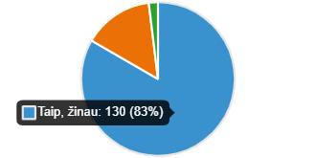

IŠVADA: Nors didžioji dalis (83 proc.) Turto banko darbuotojų ir žino kur reikia kreiptis, norint pranešti apie korupcijos atvejį, tačiau 2018 metų apklausos duomenimis šis rodiklis sudarė 92,7 proc. Atsižvelgiant į šiuos rezultatus tikslinga daugiau dėmesio skirti informacijos apie pranešimų kanalus skleidimui bei papildomam darbuotojų mokymui.

- Ar Jūs norėtumėte dalyvauti kuriant korupcijai atsparią aplinką Turto banke?
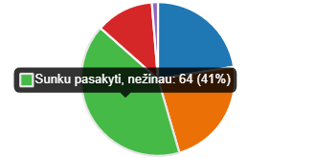
 | Ats. | Proc.
Taip, norėčiau dalyvauti | 35 | 22%
Ne, nenorėčiau dalyvauti | 36 | 23%
Sunku pasakyti, nežinau | 64 | 41%
Aš jau dalyvauju kuriant korupcijai atsparią aplinką | 19 | 12%
Kita | 2 | 1%

- Kaip manote, ar Turto banke yra paplitusi situacija, kai darbuotojams norima papildomai atsilyginti?
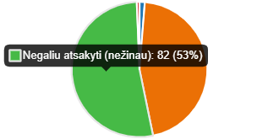
 | Ats. | Proc. | Ats.  2018 | Proc.  2018
Taip, paplitusi | 2 | 1% | 8 | 8,5%
Ne, nepaplitusi | 71 | 46% |  | 33%
Negaliu atsakyti (nežinau) | 82 | 53% |  | 58,5%
Kita | 1 | 1%

IŠVADA: Didžioji dalis Turto banko darbuotojų nežino ar Turto banke yra paplitusi korupcija, tačiau tik 1 proc. (2 atsakiusieji) respondentų mano, kad korupcija yra paplitusi. Lyginat rezultatus su 2018 metų apklausos duomenimis matyti, kad nors proporcinis santykis yra panašus, tačiau manančių kad korupcija Turto banke yra paplitusi žymiai sumažėjo.

- Ar yra buvę situacijų, kai Jums ar Jūsų kolegai buvo siūlomas kyšis ar buvote kitaip darbe Turto banke susidūrę su korupcija?

 | Ats. | Proc. | Proc.  2018
Taip, yra buvę | 5 | 3% | 4,9%
Ne, nėra buvę | 151 | 97% | 95.1%
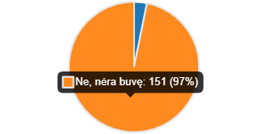

  - Ar apie tai, kad Jums ar Jūsų kolegai buvo siūlomas kyšis ar buvote kitaip darbe susidūrę su korupcija, kam nors pranešėte?

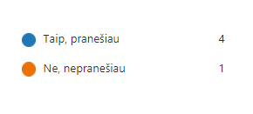
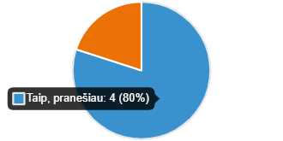

Keturi iš susidūrusiųjų su korupcija apie tai pranešė savo tiesioginiam vadovui, vienas respondentas nepranešė, nes nežinojo kur apie tai turėtų pranešti.

IŠVADA: Tik 3 proc. respondentų buvo susidūrę su korupcija ir šis rodiklis lyginat su 2018 metų apklausos duomenimis sumažėjo. Iš susidūrusiųjų 3 arba 80 proc. apie tai pranešė savo tiesioginiam vadovui. Atsižvelgiant į šiuos rezultatus tikslinga daugiau dėmesio skirti informacijos apie korupcijai atsparios aplinkos kūrimą skleidimui, papildomam darbuotojų mokymui. Mokymų metu aiškiau išdėstyti kokie veiksmai gali būti suprantami kaip korupcija ir kokie tokiais atvejais turėtų būti darbuotojų veiksmai.

- Jeigu ateityje susidurtumėte su korupcijos apraiškomis darbe, ar apie tai praneštumėte?

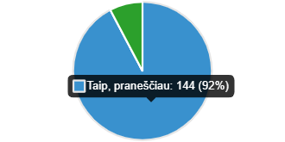
 | Ats. | Proc. | Proc.  2018
Taip, praneščiau | 144 | 92% | 76,8%
Ne, nepraneščiau | 0 | 0%
Negaliu atsakyti (nežinau) | 12 | 8%

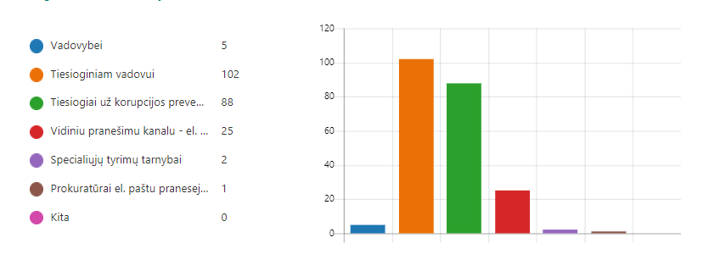
  - Nurodykite, kam pirmiausia praneštumėte
IŠVADA: Didžioji dalis (92 proc.) respondentų praneštų susidūrę su korupcijos apraiškomis, o neigiamų atsakymų nėra, tačiau 12 respondentų (8 proc.) negali atsakyti ar praneštų susidūrę su korupcijos apraiškomis. 102 respondentai apie korupcijos atvejus praneštų tiesioginiam vadovui, 88 – tiesiogiai už korupcijos prevenciją atsakingam asmeniui. Atkreiptinas dėmesys, kad vidiniu pranešimų kanalu pasinaudotų sąlyginai nedaug – tik 25 respondentai. Atsižvelgiant į šiuos rezultatus tikslinga daugiau dėmesio skirti informacijos apie pranešimų kanalus skleidimui bei papildomam darbuotojų mokymui.

- Ar esate per pastaruosius 5 metus davę kyšį:

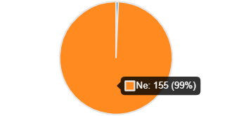
IŠVADA: Didžioji 155 respondentai per pastaruosius 5 metus nėra davę kyšio. Kyšį davęs prisipažino tik vienas respondentas ir tai sudaro mažiau nei 1 proc. Atsižvelgiant į šiuos rezultatus tikslinga daugiau dėmesio skirti informacijos apie korupcijai atsparios aplinkos kūrimą skleidimui, papildomam darbuotojų mokymui. Mokymų metu aiškiau išdėstyti kokie veiksmai gali būti suprantami kaip korupcija ir kokia baudžiamoji atsakomybė yra numatyta už šias nusikalstamas veikas.

